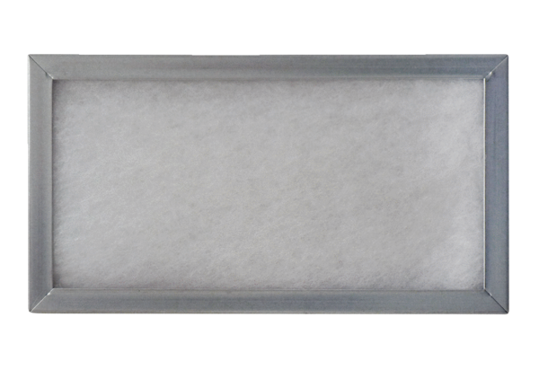Umetni okvir za zračni filtar WSG-ES 170Jedinica za pakiranje: 1 komAsortiman: K
Broj artikla: 0093.0269Proizvođač: MAICO

